АДМИНИСТРАЦИЯ ГОРОДСКОГО ОКРУГА
ЗАТО ФОКИНО

ПОСТАНОВЛЕНИЕ

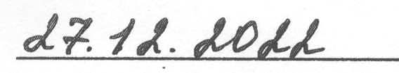 | г. Фокино | 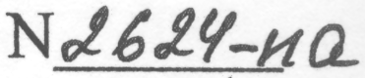

Об утверждении Правил «Создание, содержание и охрана зеленых насаждений на территории городского округа ЗАТО Фокино»

В соответствии с Федеральным законом от 06.10.2003 N 131-ФЗ «Об общих принципах организации местного самоуправления в Российской Федерации», Уставом городского округа ЗАТО Фокино администрация городского округа ЗАТО Фокино

постановляет:

- Утвердить Правила «Создание, содержание и охрана зеленых насаждений на территории городского округа ЗАТО Фокино» (прилагается).
- Директору МАУ «Редакция средств массовой информации ЗАТО Фокино» Чапуле Е.В. опубликовать настоящее постановление в средствах массовой информации.
- Настоящее постановление вступает в силу со дня его официального опубликования.
- Контроль за исполнением настоящего постановления оставляю за собой.
Глава городского округа  ЗАТО Фокино | 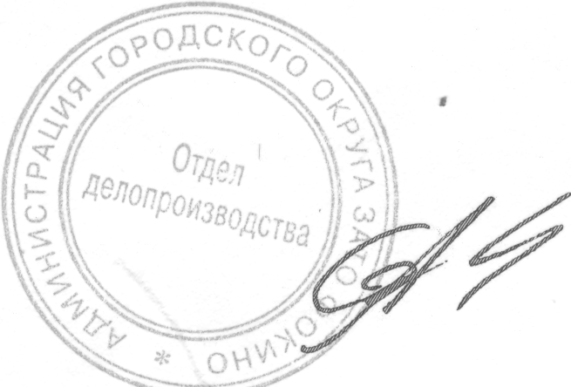 | А.С. Баранов

